第三章：

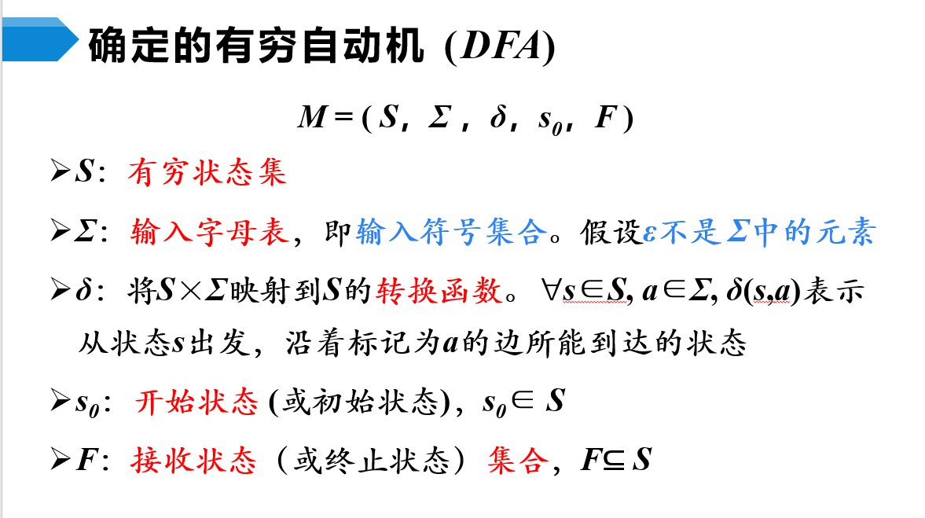

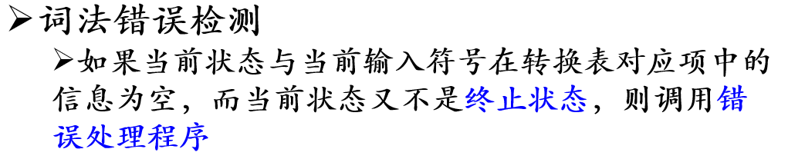

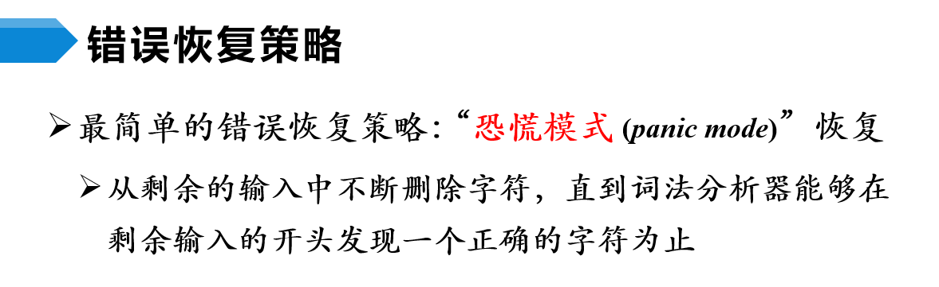

第4，5章：

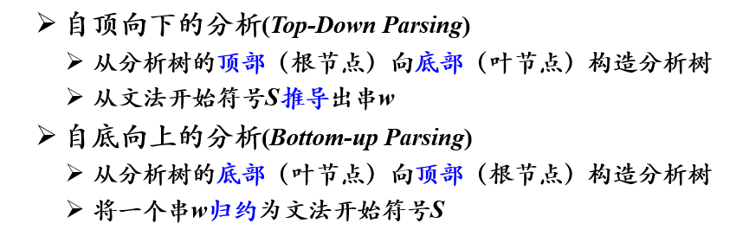





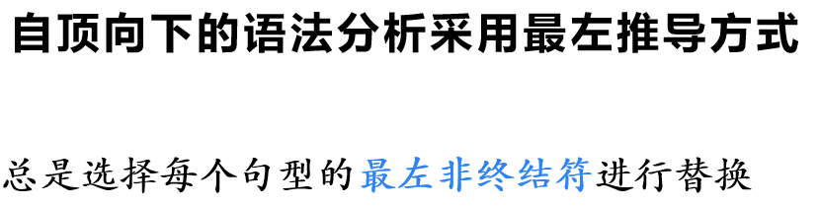

自顶向下分析存在的问题：

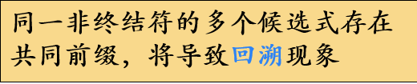

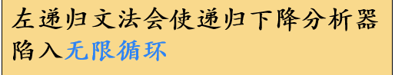

递归下降回溯可能需要**回溯**导致效率较低，是一种**不确定的**分析

预测分析是递归下降分析技术的一个特例，通过在输入中向前看固定个数（通常是一个）符号来选择正确的A-产生式。

预测分析**不需要回溯**，是一种**确定的**自顶向下分析方法

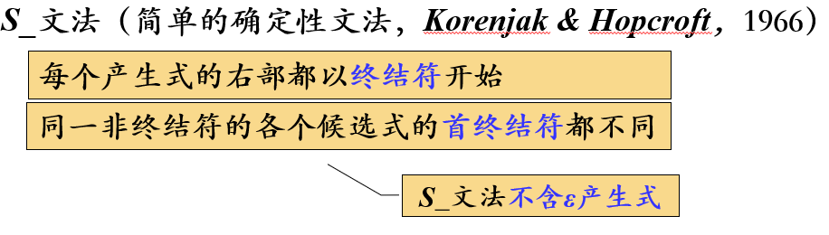

FOLLOW集定义：可能在某个**句型**中紧跟在A后边的**终结符**a的集合

SELECT集（可选集）定义：产生式A→β的可选集是指**可以选用该产生式进行推导**时对应的**输入符号**的集合

* ***q*_文法**
  + **每个产生式的右部或为*ε* ，或以终结符开始（不含以非终结符打头的产生式）**
  + **具有相同左部的产生式有不相交的可选集**

FIRST集：

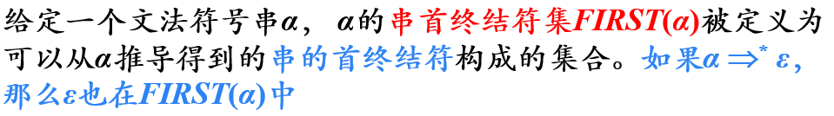

LL(1)文法条件：**同一非终结符**的各个产生式的**可选集互不相交**

